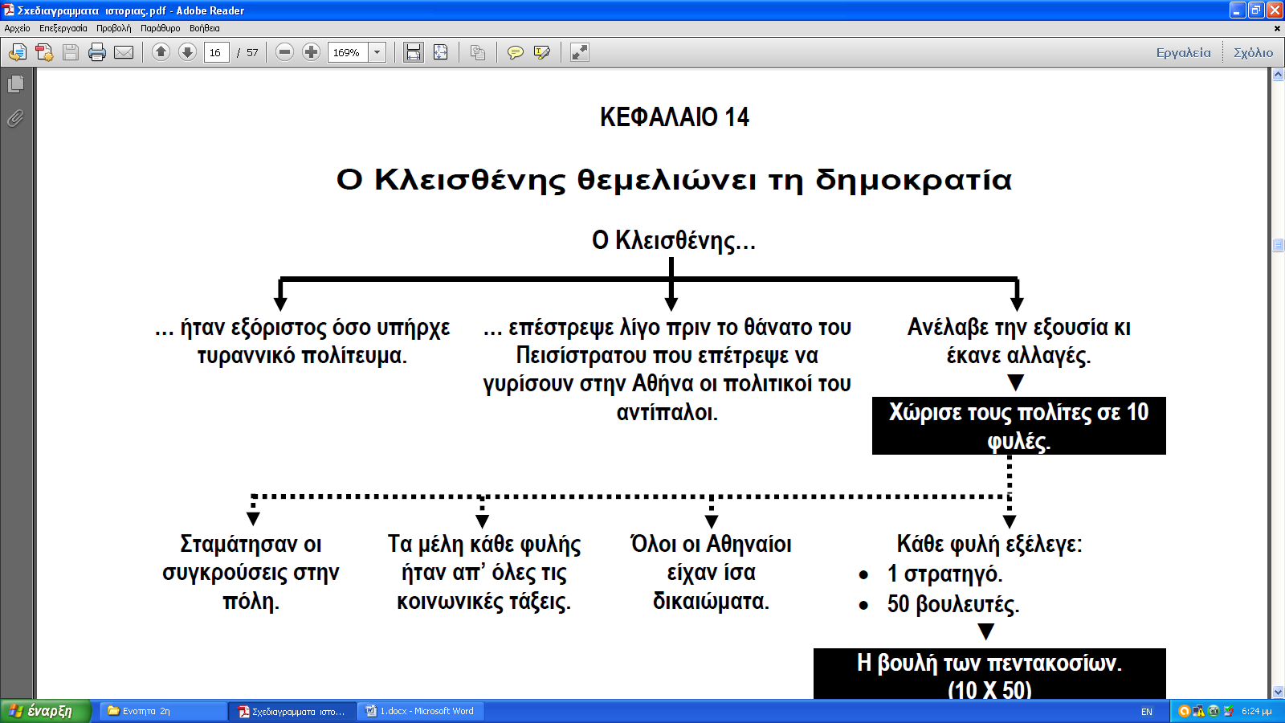

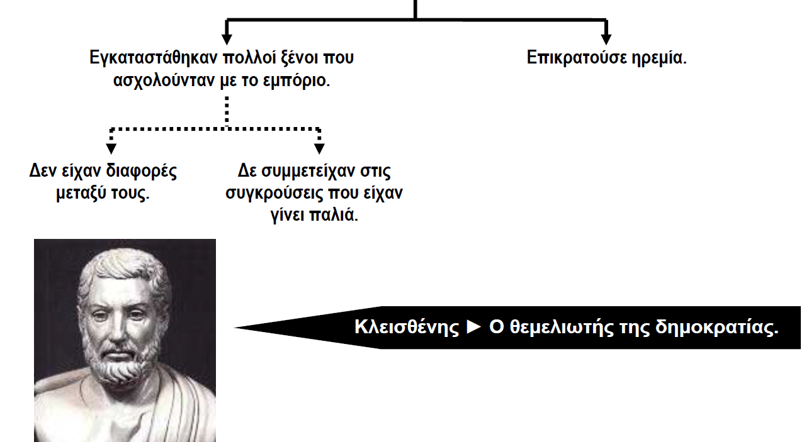

( 508 π. Χ. )

Με λίγα λόγια..

Οι μεταρρυθμίσεις ( αλλαγές στη διακυβέρνηση ), του Κλεισθένη

Α) Χώρισε τους κατοίκους σε 10 φυλές :
Τα μέλη κάθε φυλής προέρχονταν από όλες τις τάξεις. Δεν υπήρχαν πια πλούσιοι και φτωχοί. Όλοι είχαν ΙΣΑ δικαιώματα. Κάθε φυλή έβγαζε : 1 στρατηγό και 50 βουλευτές ( για έναν χρόνο ) Άρα : 10 φυλές x 1 στρατηγός = 10 στρατηγοί Και : 10 φυλές x 50 βουλευτές = 500 βουλευτές = Η Βουλή των Πεντακοσίων ( Προετοίμαζε τα θέματα που θα συζητούνταν στην εκκλησία του δήμου. )
Β) Η εκκλησία του δήμου : ( Συνεδρίαζε κάθε 9 μέρες. ) Έπαιρναν μέρος όλοι οι Αθηναίοι πολίτες. Έλεγαν τη γνώμη τους. Ψήφιζαν νόμους. Έπαιρναν τις μεγάλες αποφάσεις για την Αθήνα.
Γ) Οστρακισμός : Πάνω σ’ ένα όστρακο (κομμάτι από σπασμένο αγγείο) έγραφαν το όνομα του ανθρώπου που ήθελαν να φύγει από την πόλη. Μετρούσαν τα κεραμίδια. Έπρεπε να είναι πάνω από 6.000. Εξόριζαν για 10 χρόνια όποιον συγκέντρωνε τις περισσότερες ψήφους.
Εξαιτίας των μεταρρυθμίσεων του Κλεισθένη, επικράτησε ηρεμία για πολλά χρόνια ,αφού όλοι οι πολίτες ήταν ευχαριστημένοι. Γι αυτό ο Κλεισθένης ονομάστηκε θεμελιωτής της δημοκρατίας.
Ερωτήσεις που πρέπει να ξέρεις να απαντάς : 1. Ποιος ανέλαβε την εξουσία στην Αθήνα, μετά τον Ιππία ; Γιατί ήταν εξόριστος και με ποιον τρόπο επέστρεψε στην Αθήνα ; 2. Πώς έγινε ο χωρισμός των πολιτών σε 10 φυλές ; 3. Ποιο ήταν το έργο της βουλής των πεντακοσίων και ποια η λειτουργία της εκκλησίας του δήμου ; 4. Γιατί ο Κλεισθένης ονομάστηκε θεμελιωτής της δημοκρατίας;

